2u/Historie/Palæstinaproblemet efter 1948
- I får 20 minutter til at færdiggøre podcast fra sidste gang.
- Status efter Palæstinakrigen 1948/49. Klassesamtale og pararbejde

Kort: FNs delingsplan 1947 og Våbenhvilelinjer 1949

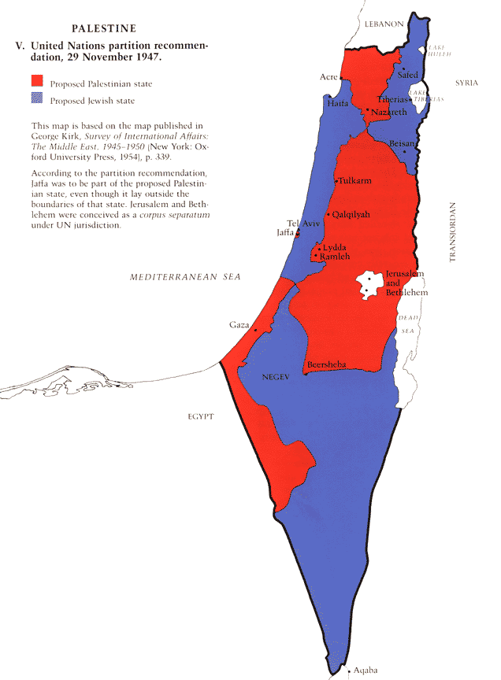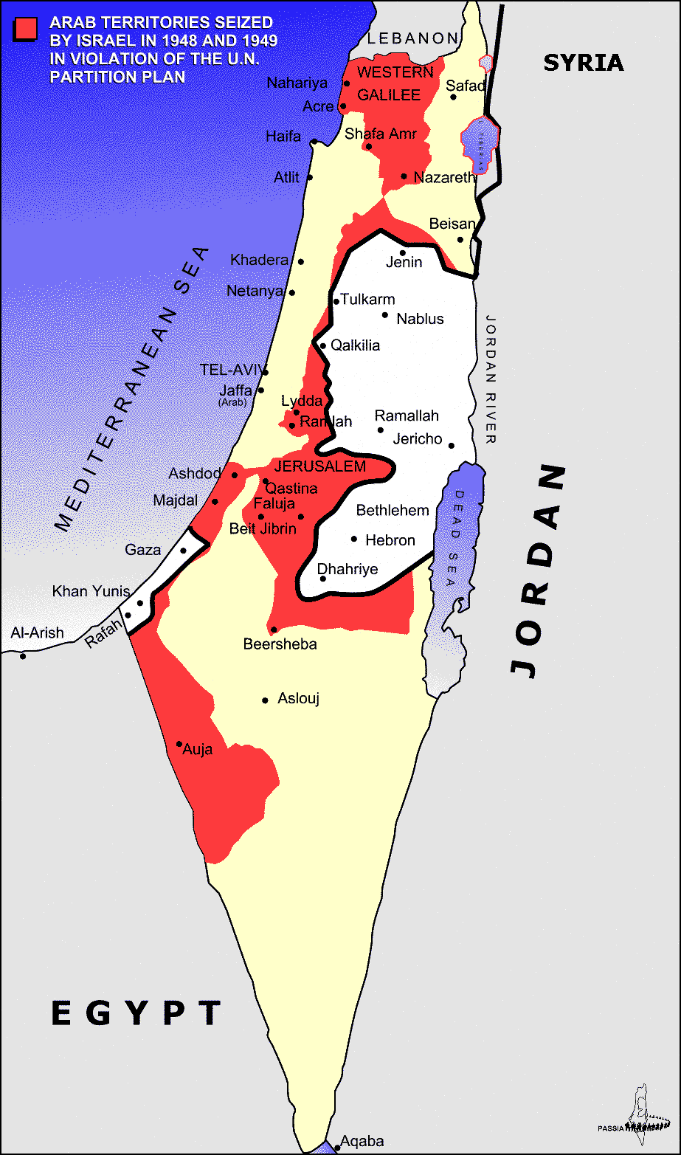
FNs delingsplan 1947 Våbenhvilelinier 1949

Arbejdsspørgsmål til kortene
Set i forhold til FN's delingsplan fra 1947 havde Israel ved våbenhvilen i 1949 erobret ca. 20% mere territorium end det var tildelt ifølge FŃs delingsplan af 1947 − det vigtigste var adgangen til Jerusalem. Det erobrede territorium var langt overvejende befolket af palæstinensere. Sammenlign de to ovenstående kort, og overvej konsekvenserne for palæstinenserne.

Gruppearbejde i netværksgrupper:

- Arbejde om lektien.
  - Hvordan opstod det palæstinensiske flygtningeproblem.
  - Analyser de arabiske staters interesser og motiver i forhold til at løse det palæstinensiske flygtningeproblem.
  - Hvorfor er de palæstinensiske flygtninge stadigvæk statsløse?

- Arbejdsspørgsmål til det politiske system Israel og palæstinenserne i Israel.
  - Redegør for det politiske system i Israel, herunder religionernes rolle i den nye statsdannelse.
  - Hvilke magtressourcer har de vestlige jøder til rådighed sammenlignet med de orientalske jøder.
  - Redegør for levevilkårene hos palæstinenserne med israelsk statsborgerskab.

- Kontrafaktisk historieskrivning:

Hvad nu hvis araberne havde accepteret FNs delingsplan fra 1947.
Overvej mulige scenarier.

- Læs nu kilde 9 og kilde 10 i bogen Israel.
Sammenlign den arabiske Højkomite med den israelske regerings syn på det palæstinensiske flygtningeproblem.
- I skal bruge jeres viden fra dagens lektie.
- I skal have citater, dvs. nedslag, fra kilderne.
- Inddrag undervejs de relevante kildekritiske overvejelser (fx afsender, modtager, genre, historisk kontekst, repræsentativitet, tendens, kildens anvendelighed som levn og evt. beretning)
- Brug gerne PEE til at strukturere jeres pointer.

